# Opis projekta

## 1.Zadatak

### Datum i vrijeme

Na Vo izvod LCD zaslona spojite srednji izvod potenciometra. Napišite program koji na LCD zaslon 16x2 ispisuje datum(proizvoljna početna vrijednost) u prvom retku te sate,minute i sekunde u drugom retku. Također,ispisujte minute i sekunde u Serial monitor alatu te promatrajte vrijednosti. Vrijednosti se ispisuju samo ako je na potenciometru maksimalan napon.

## 2.Nove komponente

### LCD zaslon 16x2

LCD zaslon omogućuje prikazivanje teksta,simbola ili bilo koje vrijednosti koja dolazi s Croduina/Arduina. Kao što mu i ime kaže, na njemu se prikazuju vrijednosti u dva retka pri čemu se u svakom retku može prikazati 16 znakova. Koristan je u mnoštvu projekata u kojima je potrebna čitka izlazna informacija. Izgled LCD zaslona te shematski prikaz dani su u nastavku:

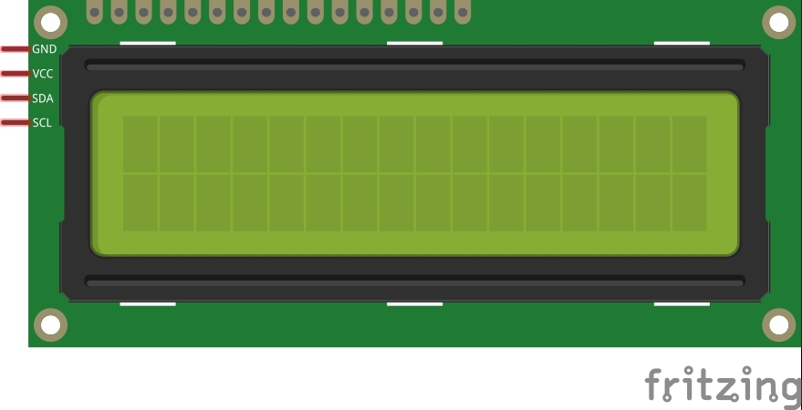

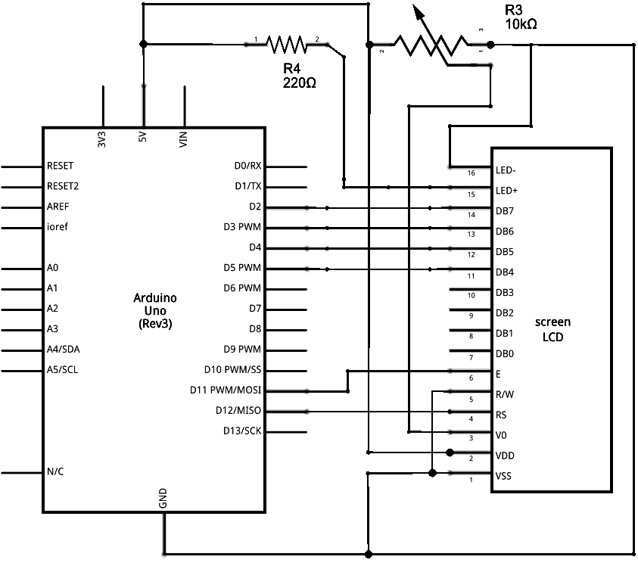

Budući da smo u kodu koristili naredbe i biblioteke koje nismo radili na nastavi,detaljnije ću objasniti njihovu svrhu:

* #include <LiquidCrystal.h>-biblioteka koja omogućuje Arduino pločici da kontrolira LCD-e
* setCursor()-naredba koja postavlja lokaciju na kojoj će se željeni tekst ispisati na zaslonu,argumenti su redak i stupac
* begin()-uključuje LCD zaslon i postavlja dimenzije prikaza

## 3.Snimka zaslona iz Tinkercada

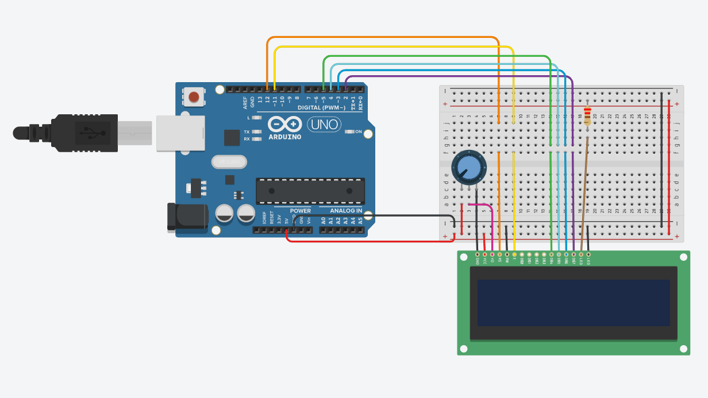

## 4.Programski kod

#include <LiquidCrystal.h>

//import biblioteke koja omogucuje komunikaciju s LCD zaslonom

LiquidCrystal lcd(12, 11, 5, 4, 3, 2);//konstruktor

//Postavljanje pocetnih vrijednosti

int sec ;

int mint = 5 ;

int hur = 12 ;

int dy = 02 ;

int mnth = 04 ;

int yer = 2022 ;

void setup() {

Serial.begin(9600);//pokretanje Serial monitora

lcd.begin(16, 2); //uključuje LCD zaslon

}

void loop() {

for (sec = 0 ; sec < 60 ; sec++) {

lcd.setCursor(6, 0); //postavlja lokaciju ispisa

lcd.print(":");//ispis na LCD ekran

lcd.setCursor(9, 0); lcd.print(":");

Serial.print(mint); Serial.print(":");

Serial.println(sec);

if (hur <= 9) {//ako je jednoznamenkasti broj,prije ispisa se postavlja vrijednost nula

lcd.setCursor(4, 0); lcd.print("0");

lcd.setCursor(5, 0); lcd.print(hur);

}

else if (hur > 9) {

lcd.setCursor(4, 0); lcd.print(hur);

}

if (mint <= 9) {

lcd.setCursor(7, 0); lcd.print("0");

lcd.setCursor(8, 0); lcd.print(mint);

}

else if (mint > 9) {

lcd.setCursor(7, 0); lcd.print(mint);

}

if (sec <= 9) {

lcd.setCursor(10, 0); lcd.print("0");

lcd.setCursor(11, 0); lcd.print(sec);

}

else if (hur > 9) {

lcd.setCursor(10, 0); lcd.print(sec);

}

lcd.setCursor(5, 1); lcd.print("/");

lcd.setCursor(8, 1); lcd.print("/");

if (dy <= 9) {

lcd.setCursor(3, 1); lcd.print("0");

lcd.setCursor(4, 1); lcd.print(dy);

}

else if (dy > 9) {

lcd.setCursor(3, 1); lcd.print(dy);

}

if (mnth <= 9) {

lcd.setCursor(6, 1); lcd.print("0");

lcd.setCursor(7, 1); lcd.print(mnth);

}

else if (mnth > 9) {

lcd.setCursor(6, 1); lcd.print(mnth);

}

lcd.setCursor(9, 1); lcd.print(yer);

delay(1000);

// lcd.clear();

}

//rubna podrucja

mint = mint + 1;

if (mint == 60) {

hur = hur + 1;

mint = 0 ;

}

if (hur == 24) {

hur = 0;

dy = dy + 1;

}

if (dy == 31) {

mnth = mnth + 1;

dy = 0;

}

if (mnth == 13) {

yer = yer + 1;

mnth = 0;

}

}

## 5.Opis koda

Na početku koda uvodimo biblioteku koja omogućuje komunikaciju s LCD zaslonom i stvaramo instancu klase LiquidCrystal. Brojevi koji su u zagradama pokazuju na koji izvod je spojena pojedina komponenta LCD zaslona(rs,enable,d4,d5,d6,d7). Nakon toga postavljamo početne vrijednosti sati,minuta i sekundi od kojih započinje ispis te datum.

U setup dijelu pokrećemo Serial monitor i pokrećemo LCD zaslon kojemu šaljemo dimenzije.

U loop dijelu programa se događa ključni dio:ispis tako što se naredbama postavlja pozicija na kojoj će se događati određeni ispis. Na primjer, lcd.setCursor(6,0) ispis se događa u 6.stupcu i prvom retku. Također,ako je broj jednoznamenkast,prije njega se ispisuje nula. U slučaju rubnih pozicija, na primjer ako prijeđemo 60 sekundi, to se pretvara u minutu i ponovo kreće „odbrojavanje“ od 1.sekunde.